抢红包2.0
功能说明：玩游戏抢红包；会员在参与游戏的过程中接红包，商家可在后台设置真实红包个数；
操作说明：
- 打开客至后台---营销----抢红包2.0
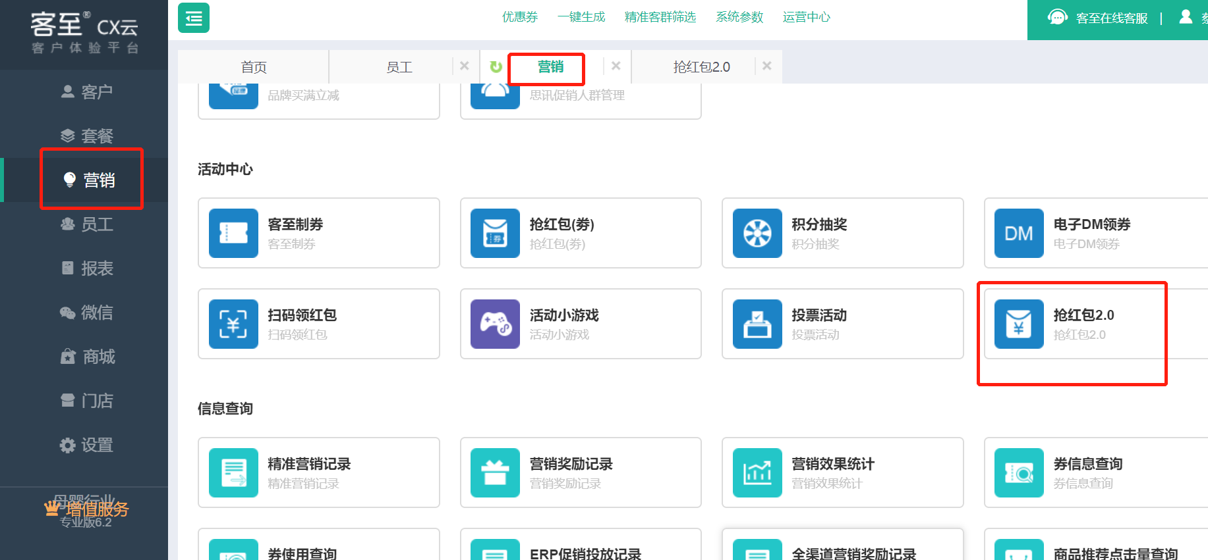
- 点击新增进入设置界面 【本页可设置每人每次可获得最多有效红包数，每人每天最高可获得分享奖励数】
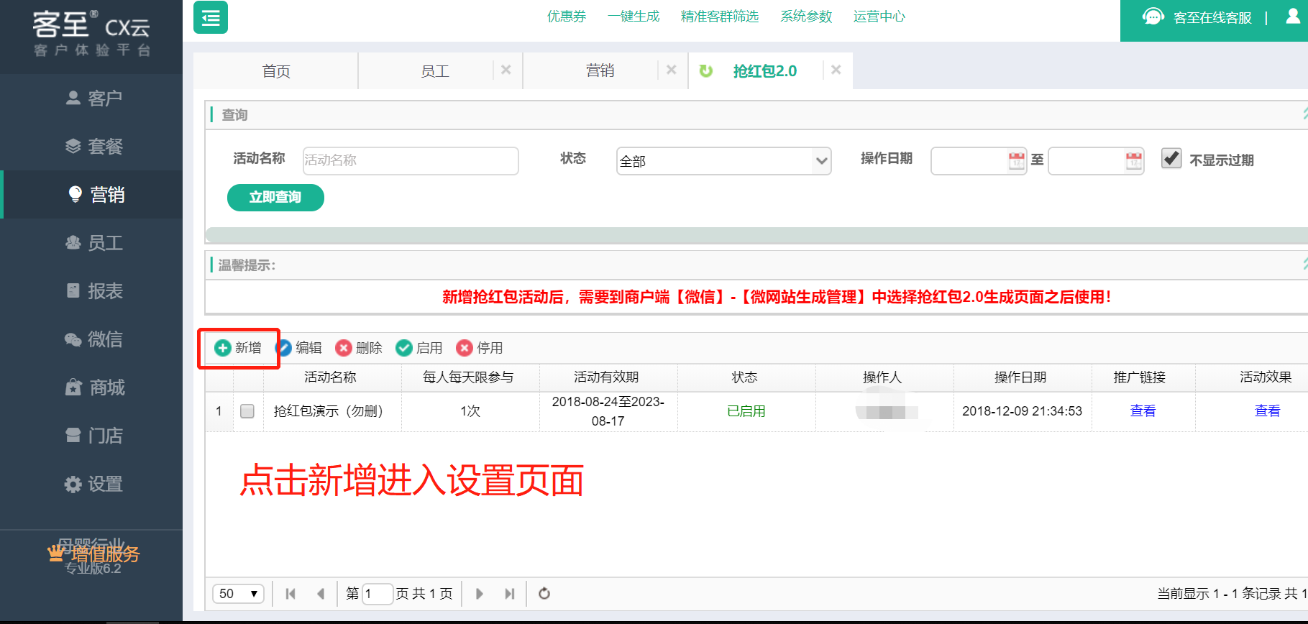
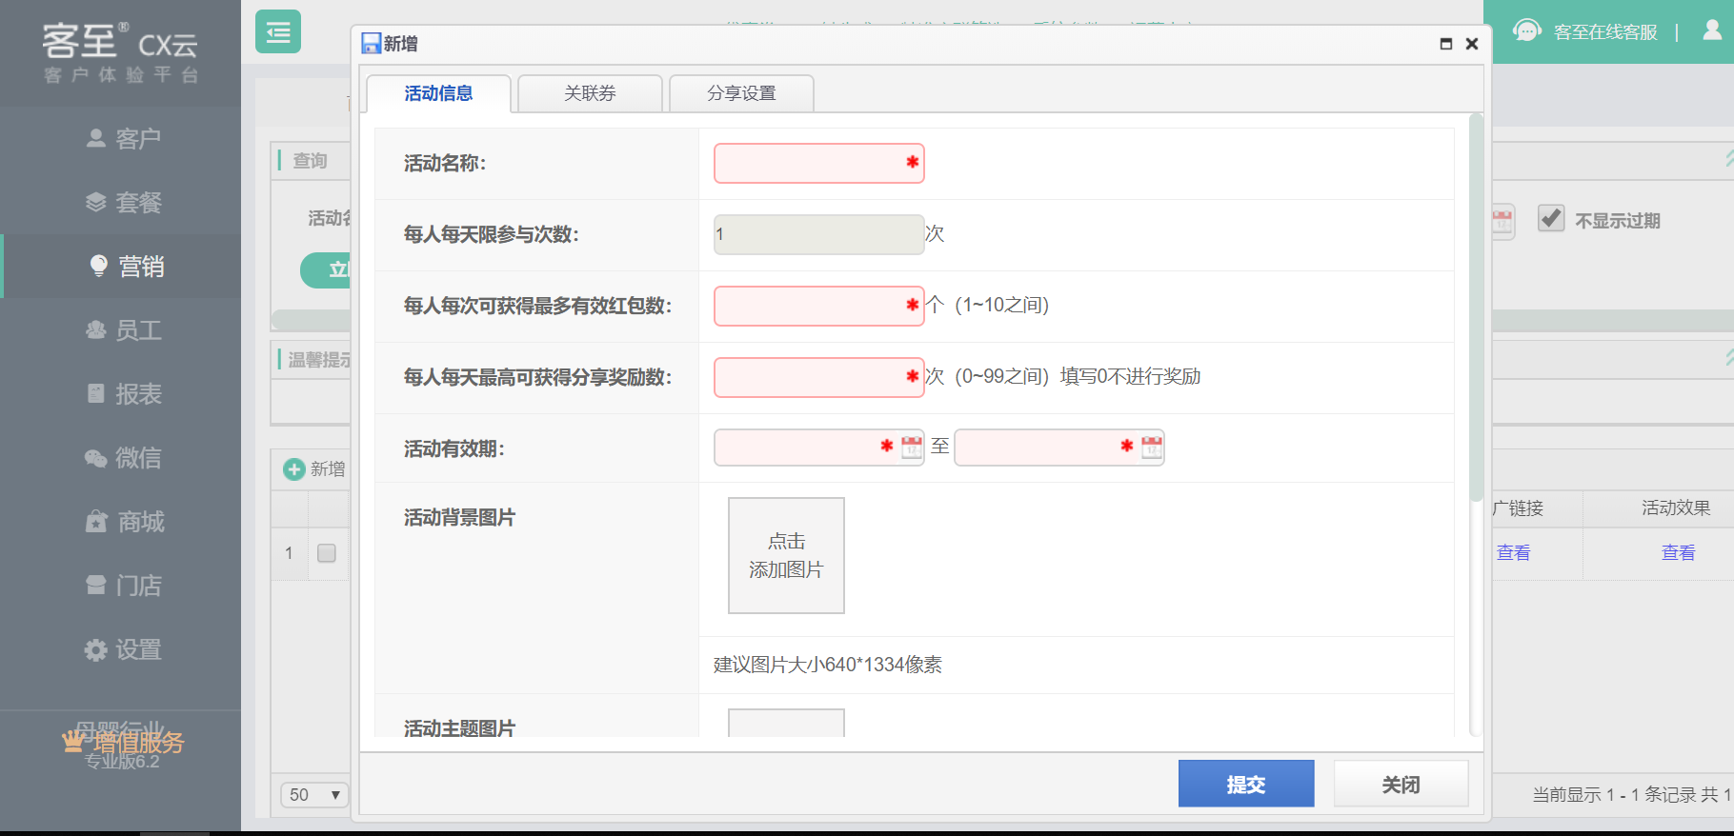

- 设置关联券【这里的关联券就是客户玩玩游戏之后可以获取说明类型的券】
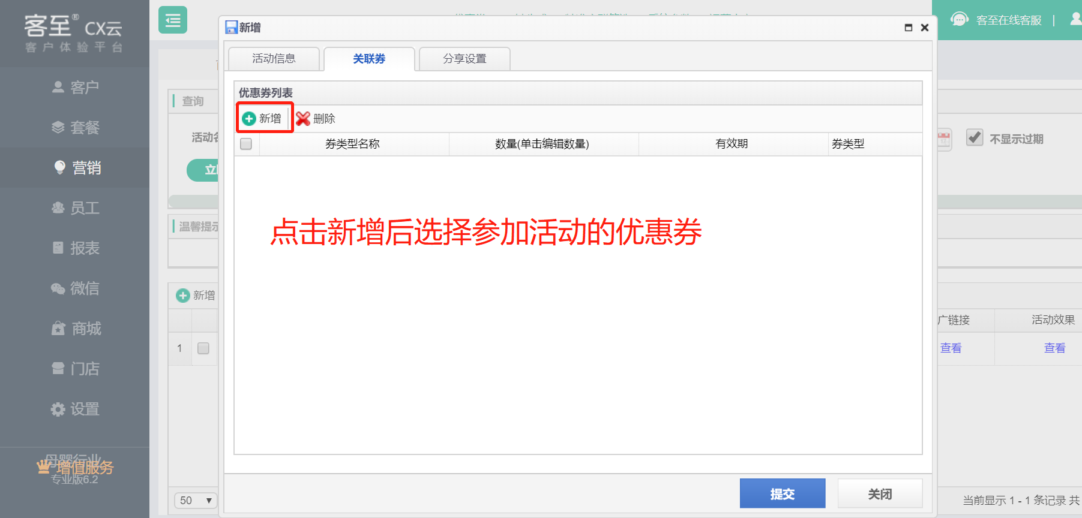
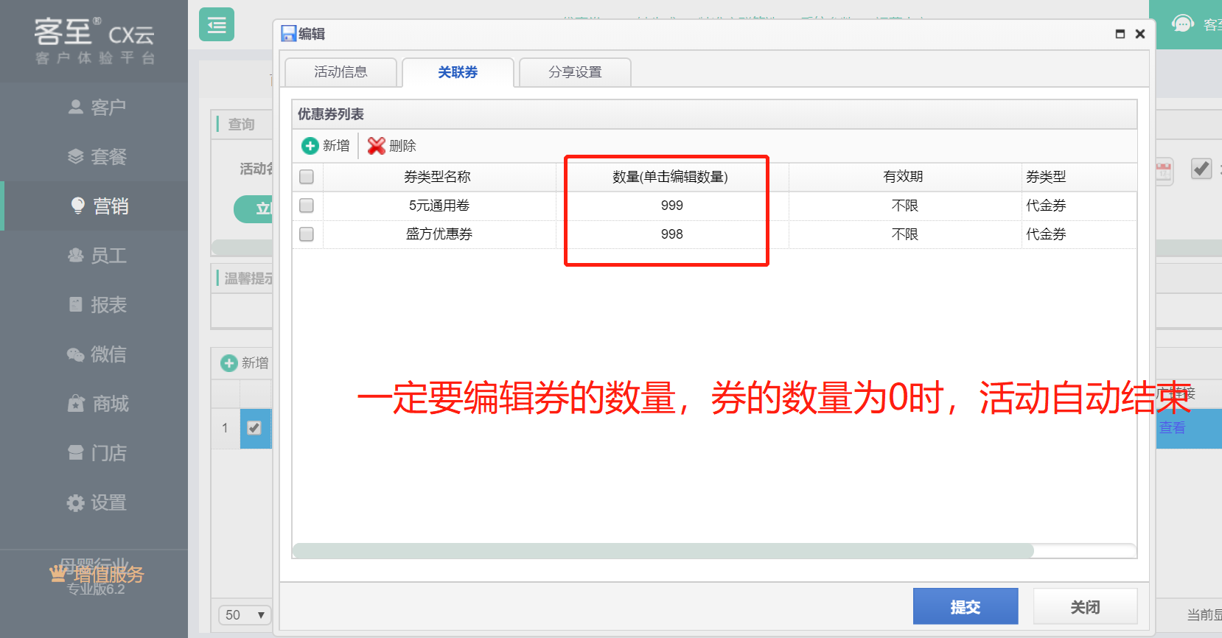
- 设置 分享设置【分享设置是客户将此游戏分享给其他用户所显示的，此项未必填】
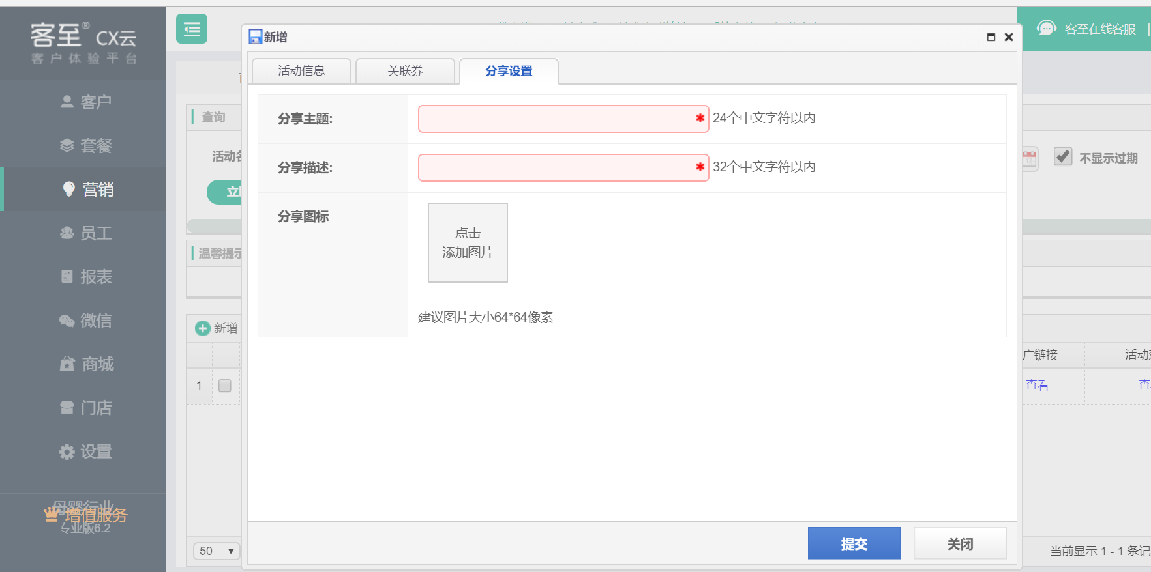

- 设置完成之后 点击 推广链接下面的查看 便可以获取活动链接和二维码
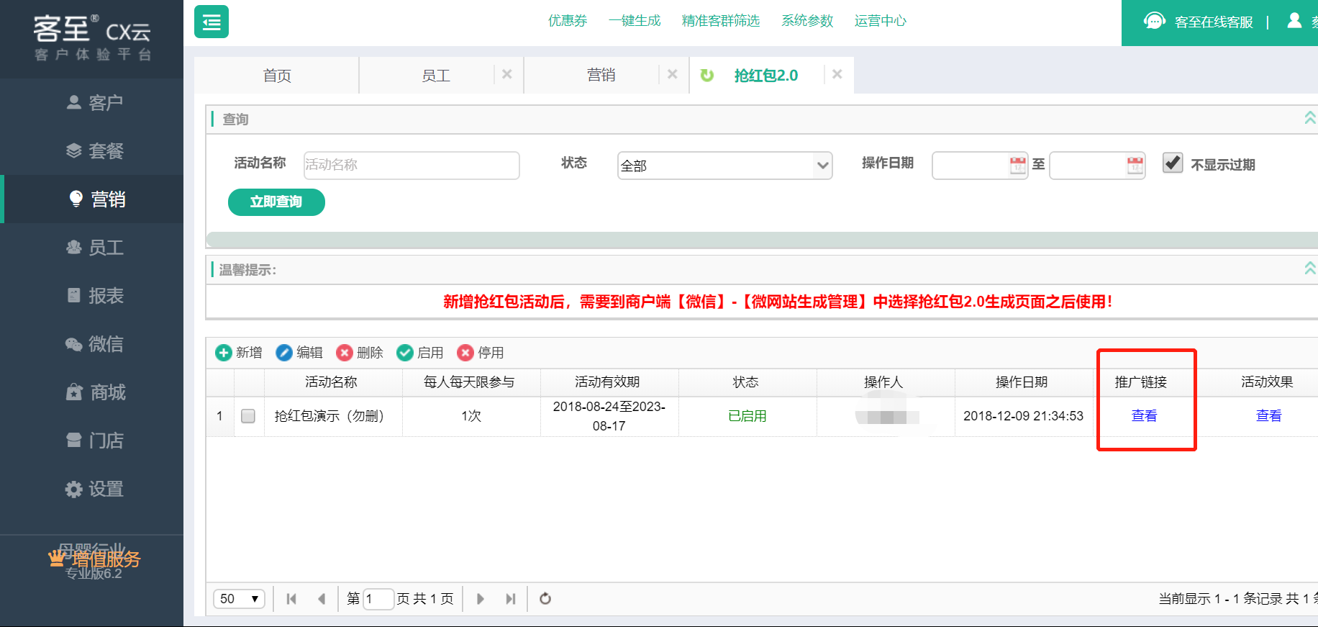
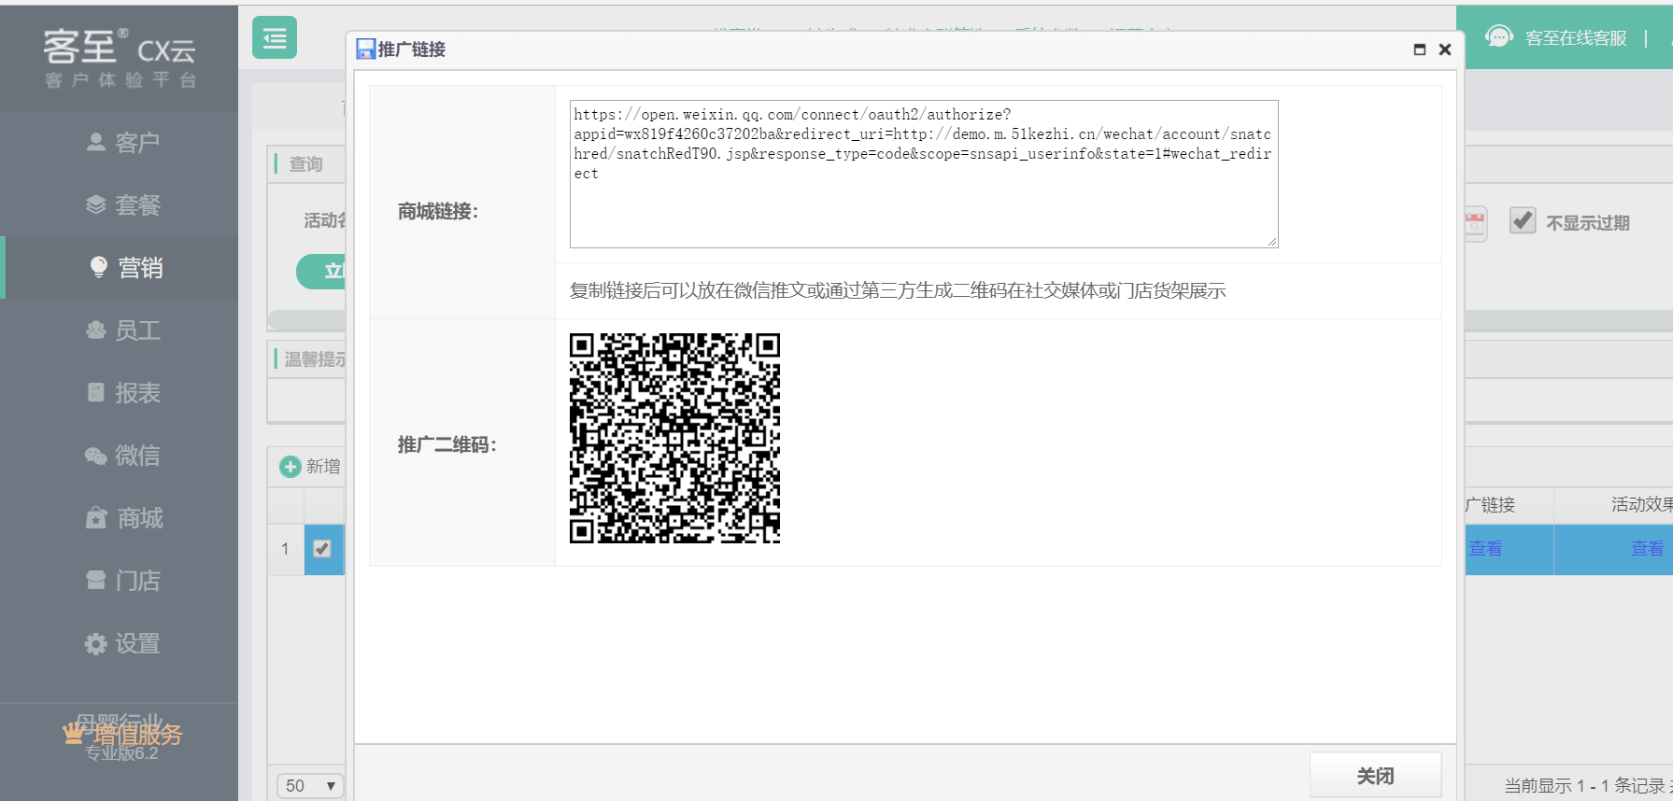

- 设置完成之后扫二维码即可参加 页面如下图
